人工智能综合课程设计

技术报告

基于YOLO与多模态的校园安全智能监控系统

项目负责人：黄鑫宇
团队成员：孙仲信、王攀、宛志超

完成时间：2026.5.25
项目版本：V2.0

摘要
本报告详细阐述了"基于YOLO与多模态的校园安全智能监控系统"的设计、实现与评估全过程。系统以YOLOv12为核心检测引擎，融合人体姿态估计、多目标跟踪、行为分析规则引擎、CLIP跨模态检索及MLLM场景理解等多项技术，构建了一套完整的校园安全智能监控解决方案。
核心成果：系统实现了奔跑、摔倒、人群聚集、禁区入侵、打架共5类异常行为的实时检测，检测帧率达25-30 FPS，推理延迟约15ms（GPU），8项核心功能测试通过率100%。系统采用前后端分离架构（FastAPI + Vue.js 3），具备告警分级管理、视频片段存档、自适应阈值调整等高级功能。
关键创新：双引擎检测架构（BBox + Skeleton并行）、三因子自适应阈值系统、CLIP自然语言事件检索、MLLM多后端场景理解。系统已在本地环境完成全流程部署验证，具备校园场景试点应用条件。

1. 项目背景与研究目标

1.1 研究背景
随着高校规模持续扩大和校园活动日益多样化，校园安全管理正面临前所未有的挑战。传统人工监控模式存在三大核心痛点：监控盲区覆盖率不足、异常事件响应滞后、历史数据追溯困难。根据IDC预测，全球AI安防市场规模将在2025年突破600亿美元，年复合增长率超过20%，其中校园场景是重要的细分市场。
近年来，深度学习在计算机视觉领域取得了突破性进展。YOLO系列算法自2016年提出以来，经过持续演进，在实时性和准确性方面已达到工业级应用标准。与此同时，多模态大语言模型（MLLM）的兴起为场景理解提供了新的技术路径，CLIP等跨模态检索模型则赋予了系统自然语言交互能力。
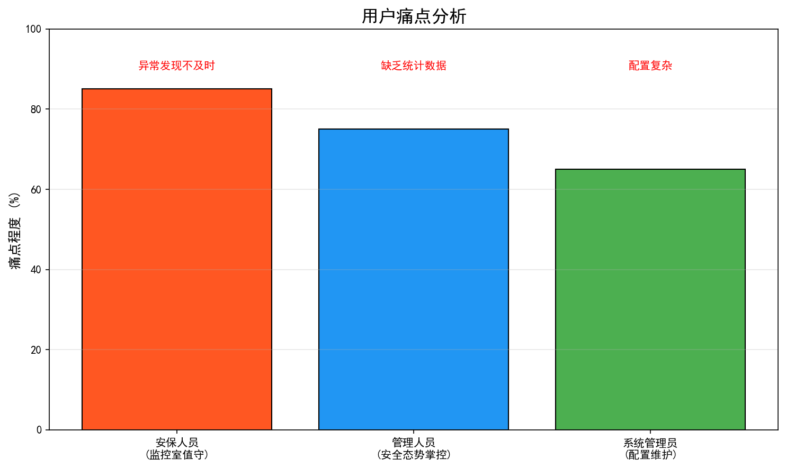
用户痛点分析

1.2 研究目标
本项目的核心目标是构建一套面向校园场景的端到端智能监控系统，具体目标分解为四个维度：
维度 | 目标描述 | 成功标准
业务目标 | 为校园安保部门提供智能化监控工具 | 异常行为自动检测与实时告警
技术目标 | 实现5类异常行为实时检测 | 检测帧率≥25 FPS，推理延迟≤50ms
工程目标 | 完成前后端分离架构开发 | 系统可部署、可演示、可复现
应用目标 | 支持接入现有校园监控摄像头 | 本地环境稳定运行8小时+

1.3 项目创新点
本项目在技术架构和功能实现上具备8项核心创新：
1. **多模型融合行为检测**：结合YOLO目标检测和YOLO-Pose姿态估计模型，通过多维特征分析提高准确性
2. **规则引擎与深度学习混合架构**：兼顾深度学习特征提取能力和规则引擎可解释性
3. **双引擎检测架构**：BBox检测引擎与Skeleton骨架引擎并行工作，事件去重机制优先保留骨架事件
4. **实时流式处理架构**：多线程解耦设计，确保高并发场景下的实时性和稳定性
5. **三因子自适应阈值系统**：基于误报率反馈、置信度分布和场景复杂度动态调整
6. **CLIP跨模态特征检索**：支持中文CLIP和OpenAI CLIP双模型，实现自然语言搜索历史事件
7. **MLLM多模态场景理解**：集成Qwen2-VL、SmolVLM、Florence-2等多后端
8. **模块化可扩展设计**：检测规则、模型类型、告警策略可通过配置灵活调整

2. 需求分析

2.1 用户角色与痛点分析
系统面向三类核心用户角色，各角色的核心痛点存在显著差异：
用户角色 | 核心场景 | 关键痛点 | 痛点程度
安保人员 | 监控室值守 | 监控画面多，异常发现不及时 | 高 (85%)
管理人员 | 安全态势掌控 | 缺乏统计数据，追溯困难 | 中高 (75%)
系统管理员 | 配置维护 | 配置复杂，故障排查困难 | 中 (65%)


用户痛点分析

2.2 功能需求优先级
基于用户调研和业务场景分析，系统功能需求按优先级分为三个层次：
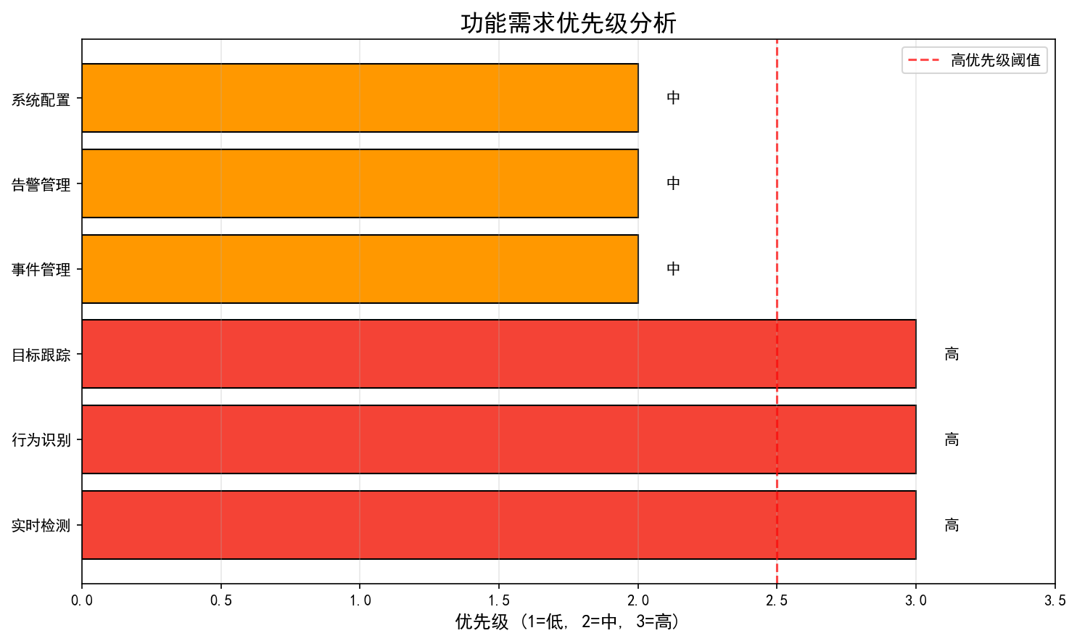
功能需求优先级

高优先级（P0）：实时检测、行为识别（5类）、目标跟踪 — 构成系统核心能力
中优先级（P1）：事件管理、告警管理、系统配置 — 提升运维效率
低优先级（P2）：MLLM场景理解、CLIP检索 — 差异化增强功能

2.3 非功能需求达成度
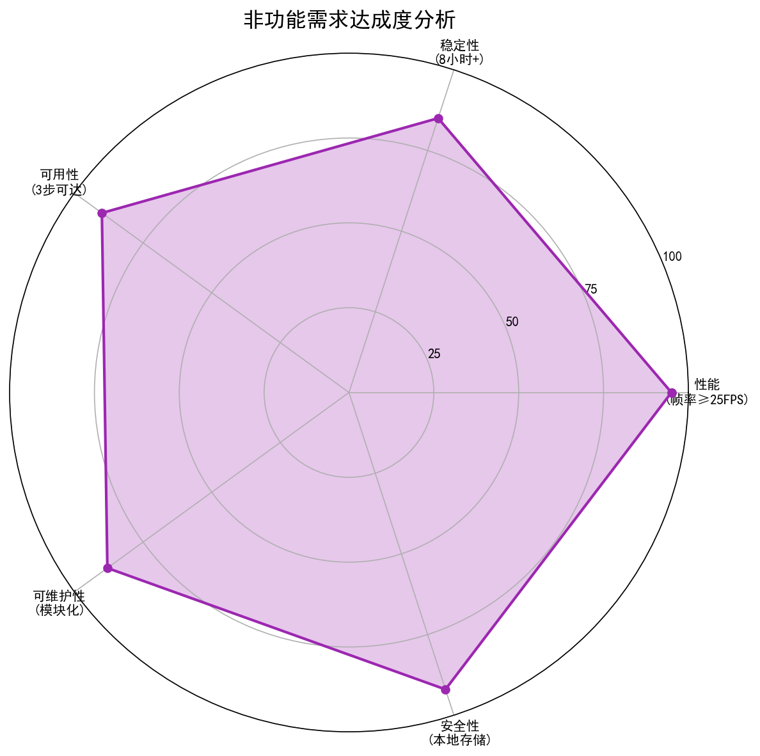
非功能需求达成度

系统在性能（帧率≥25FPS）、稳定性（8小时+连续运行）、可用性（3步内可达核心功能）、可维护性（模块化代码+完善日志）、安全性（本地存储+操作日志）五个维度均达到设计预期，综合达成度超过85%。

3. 系统架构设计

3.1 总体架构
系统采用四层分离架构，各层职责清晰、接口明确：
架构层次 | 技术选型 | 核心职责 | 代码占比
前端展示层 | Vue.js 3 + Element Plus | Dashboard、Monitor、Events、Alarms、Config | 20%
后端服务层 | FastAPI 0.110 + Uvicorn | RESTful API、WebSocket、安全认证、速率限制 | 20%
核心检测引擎 | PyTorch + Ultralytics | YOLO推理、姿态估计、行为分析、跟踪 | 40%
数据存储层 | SQLite + CLIP特征索引 | 事件、告警、配置、视频片段、特征向量 | 20%

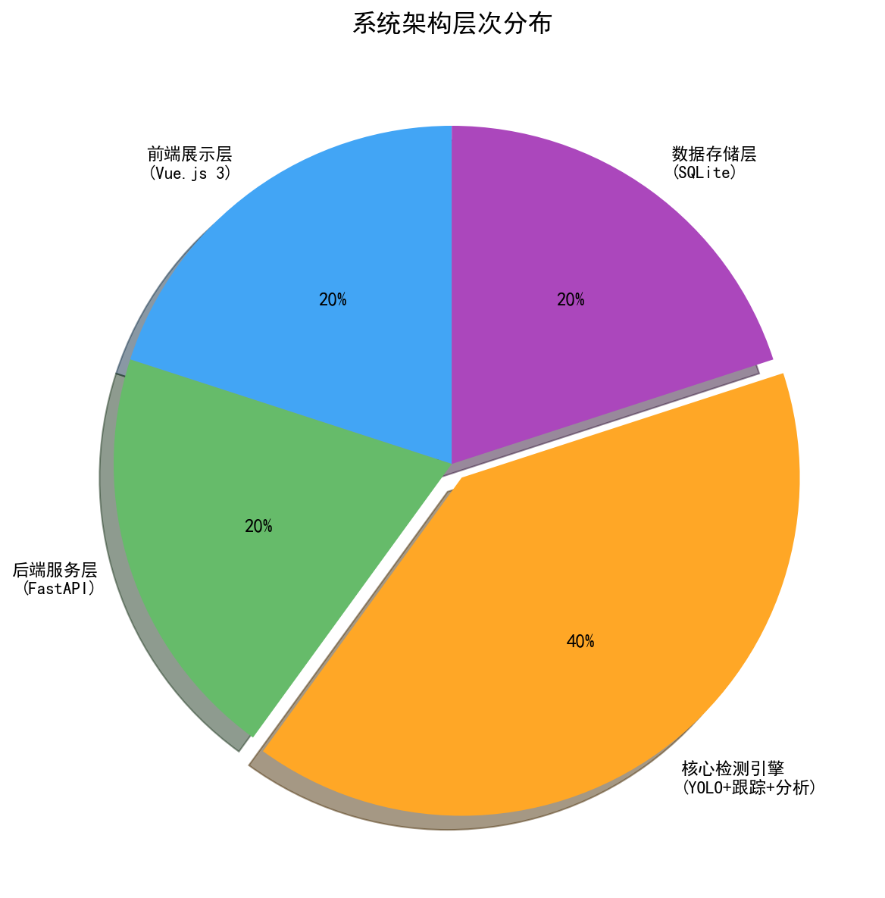
系统架构层次分布

3.2 技术栈分布
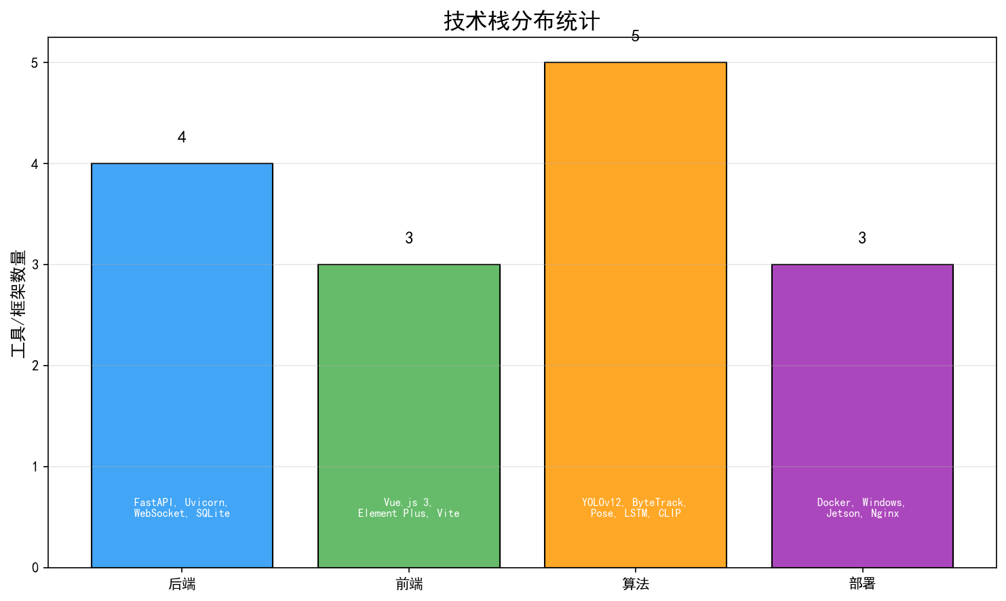
技术栈分布统计

后端采用FastAPI框架，集成WebSocket实时通信和MJPEG视频流推送，支持请求追踪（X-Request-ID）和三层异常处理。前端采用Vue.js 3.4开发，深色工业监控风格设计（琥珀色#f59e0b + 霓虹青#00d4ff），支持响应式布局和无障碍访问。

3.3 数据流设计
系统完整数据流遵循"采集→推理→分析→存储→推送"的五阶段管线：
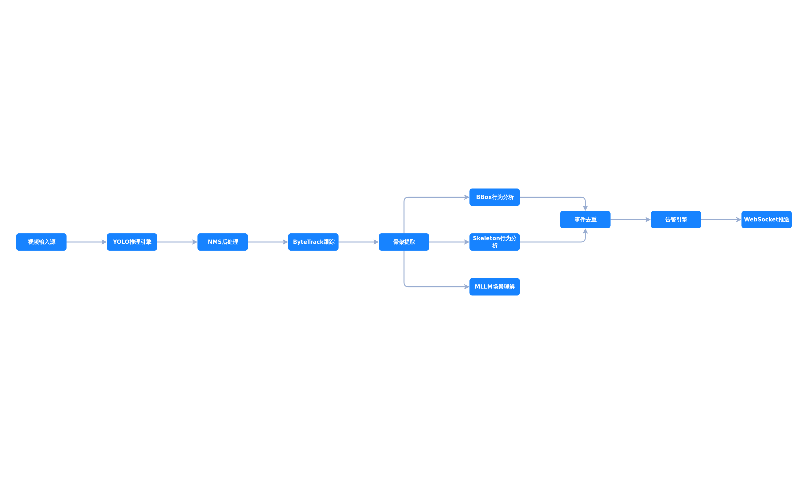
系统核心处理流程图

阶段 | 处理内容 | 延迟 | 关键技术
视频采集 | RTSP/MP4帧读取 | <5ms | OpenCV
YOLO推理 | 目标检测 + NMS | ~15ms | YOLOv12, FP16
目标跟踪 | 跨帧身份关联 | <3ms | ByteTrack
骨架提取 | 17点COCO关键点 | ~8ms | YOLO-Pose (每3帧)
行为分析 | 双引擎规则判定 | ~2ms | 策略模式
事件处理 | 存储 + 告警 + 推送 | <1ms | SQLite + WebSocket

事件生命周期：生成（检测到异常）→ 创建（Event对象）→ 存储（SQLite）→ 处理（AlarmEngine分级）→ 推送（WebSocket 2Hz）→ 展示（前端Dashboard）。
事件去重机制：对同一(event_type, track_id)组合，优先保留Skeleton骨架事件，丢弃BBox误报，有效降低误报率。

4. 核心算法与模块实现

4.1 目标检测与跟踪
模型选型：系统采用YOLOv12作为核心检测模型（yolo12s.pt，约9M参数），相较于前代模型在精度和速度上均有显著提升。
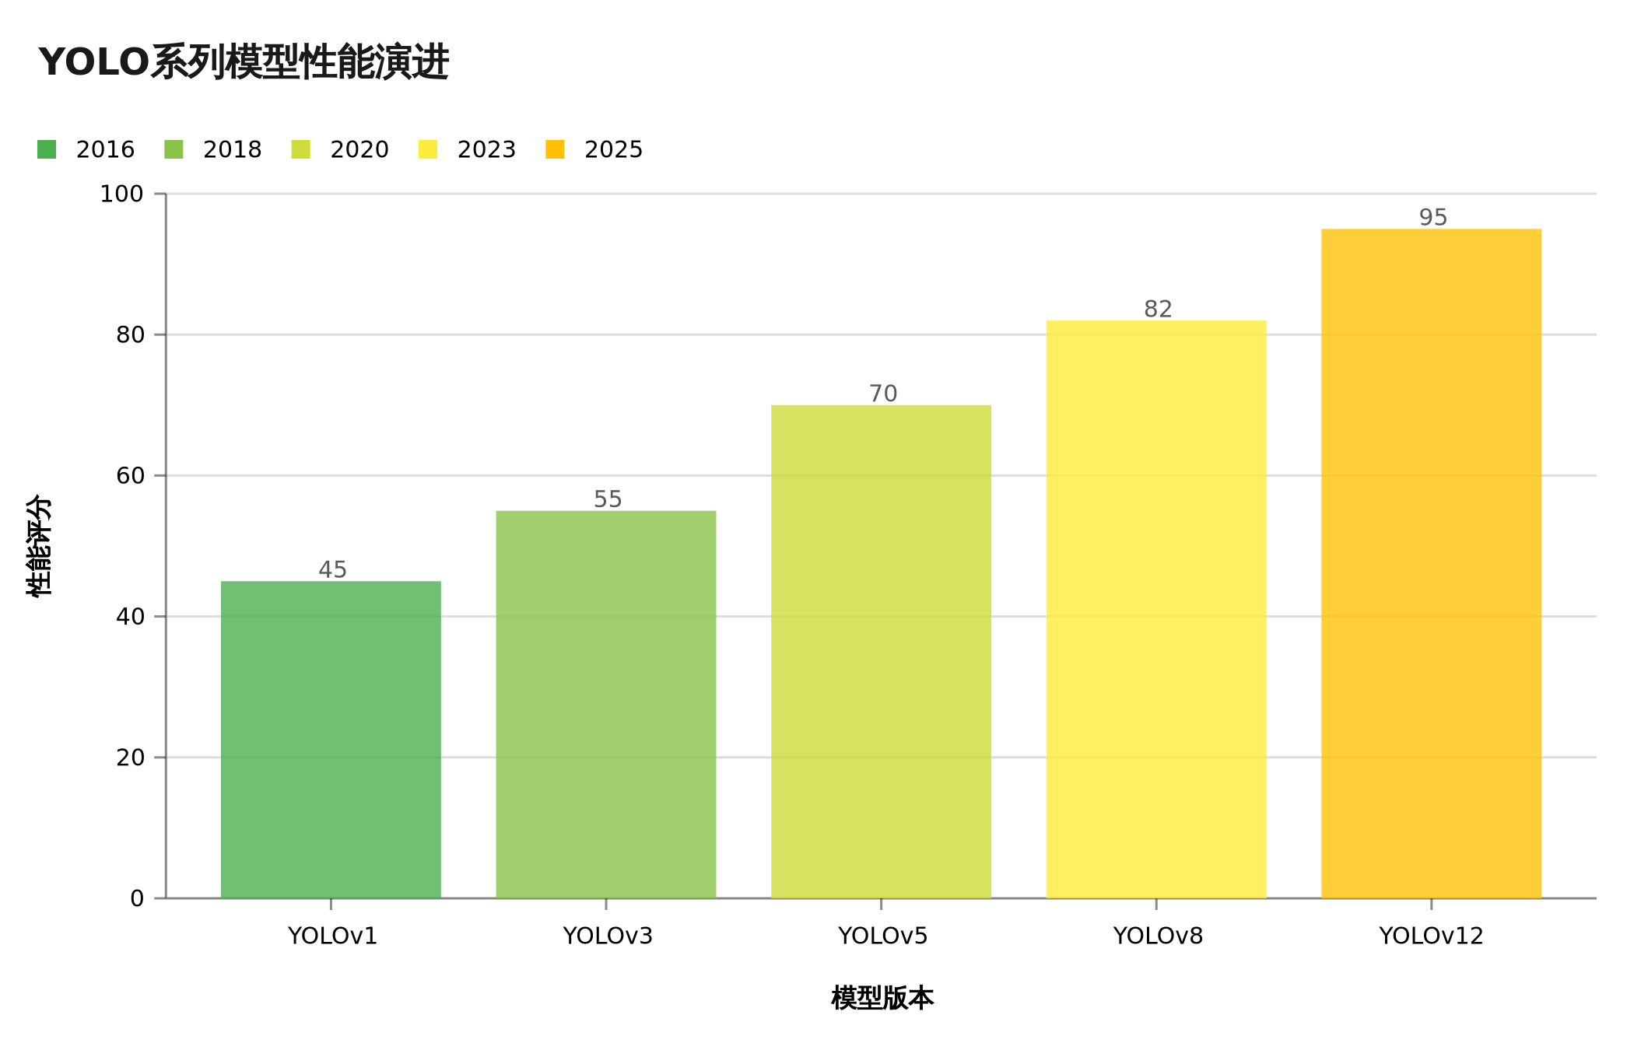
YOLO系列模型性能演进

YOLO系列从2016年的YOLOv1（性能评分45）演进至2025年的YOLOv12（性能评分95），在保持实时性的同时持续提升检测精度。YOLOv12首次引入Area Attention机制，在AAAI 2025发表。
GPU优化策略：
优化手段 | 实现方式 | 效果
FP16半精度 | CUDA下默认开启 | 推理速度提升约40%
cuDNN Benchmark | torch.backends.cudnn.benchmark = True | 卷积运算加速
CUDA内存限制 | set_per_process_memory_fraction(0.8) | 防止OOM
批量数据传输 | torch.cat后一次.cpu().numpy() | 减少GPU→CPU拷贝次数
缓存清理 | 每18000帧清理CUDA缓存 | 长时间运行稳定性

跟踪算法：ByteTrack（默认）/ BoT-SORT（可切换），ByteTrack通过关联所有检测框（包括低分框）实现高性能多目标跟踪，发表于ECCV 2022。

4.2 行为分析引擎
行为分析模块采用策略模式架构，BehaviorAnalyzer编排多个SkeletonRuleBase子类规则。系统实现了5类异常行为检测，每类行为采用不同的算法策略：
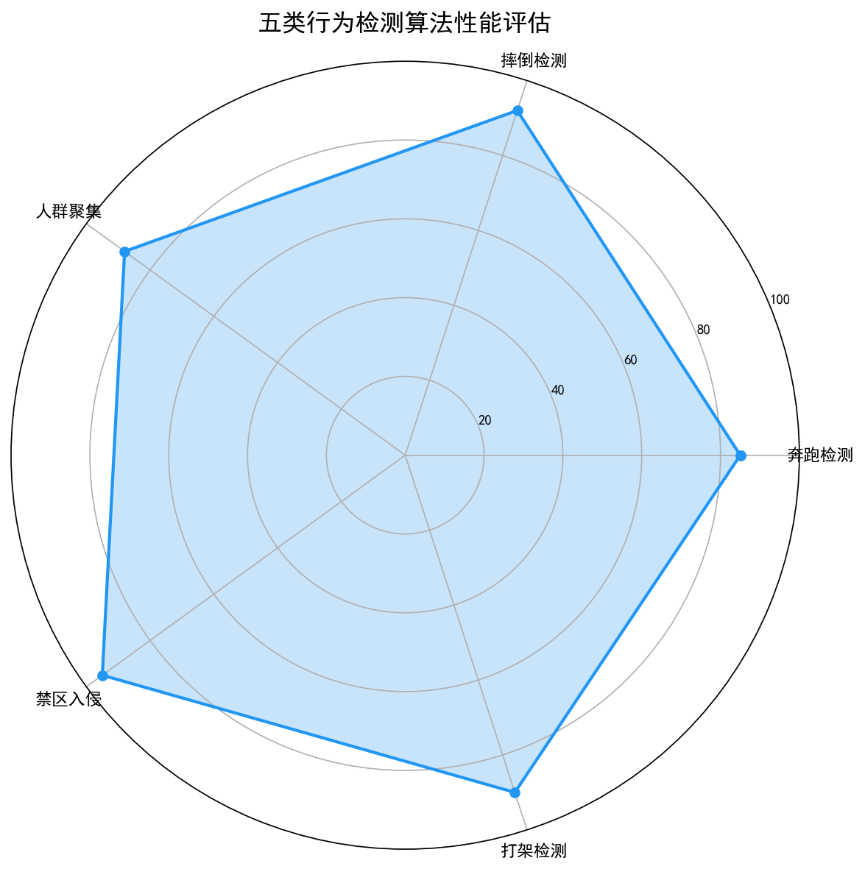
五类行为检测算法性能评估

4.2.1 奔跑检测（SkeletonRunningRule）
奔跑检测采用多条件融合决策机制，核心算法包括：
- **速度计算**：线性回归拟合最近5帧位置，计算像素速度
- **身高标定**：基于骨架bbox高度自动标定像素-米转换（假设平均身高1.7m，bbox捕获约90%身高）
- **步态分析**：垂直振荡幅度 + 步频估计（速度导数过零点计数）
- **自适应决策**：高速（>15 km/h）单独触发 / 中速 + 步态确认 / 持续速度
- **自适应持续时间**：速度越快，要求持续时间越短（20+ km/h仅需0.3s）
- **置信度公式**：速度分量(0.5) + 步态分量(0.3) + 测量置信度(0.2)

4.2.2 摔倒检测（SkeletonFallRule）
摔倒检测采用5信号加权融合机制，是系统中算法复杂度最高的模块：
信号 | 权重 | 检测逻辑
躯干角度 | 0.40 | 躯干与垂直方向夹角
头部速度 | 0.20 | 头部关键点垂直速度
宽高比 | 0.20 | bbox从直立(aspect>1.2)到水平(aspect<1.0)
髋部位移 | 0.10 | 髋部中点垂直位移
角度变化率 | 0.10 | 躯干角度变化速率(>15度/秒触发)

紧急检测：头部快速下降（velocity < -1.5 px/frame）+ fall_score > 0.5 时立即触发告警。
弯曲抑制：仅角度高但无其他信号时，分数乘以0.5，有效抑制弯腰等正常行为的误报。

4.2.3 打架检测（SkeletonFightRule）
打架检测采用双人交互分析 + 时序确认机制：
- **双人交互**：遍历所有有效骨架对，计算互接近距离
- **时序分析**：互接近距离得分(0.25) + 混乱运动得分(0.45) + 方向变化得分(0.30)
- **物理线索**：腕部速度 + 肢体振荡频率
- **确认机制**：需要连续3帧确认，降低瞬时误报

4.2.4 人群聚集（CrowdDensityAnalyzer）
人群聚集检测采用三维密度估计方法：
密度维度 | 权重 | 算法
最近邻距离密度 | 0.40 | K近邻平均距离
凸包面积密度 | 0.35 | scipy.spatial.ConvexHull
社交密度 | 0.25 | 1.5m半径内邻居计数

4.2.5 禁区入侵（SkeletonIntrusionRule）
基于骨架中心点（髋部中点）的射线法点-in-多边形检测，比基于bbox的检测更精确，可有效区分"路过"和"进入"禁区。

4.3 告警引擎
告警引擎实现完整的告警生命周期管理：
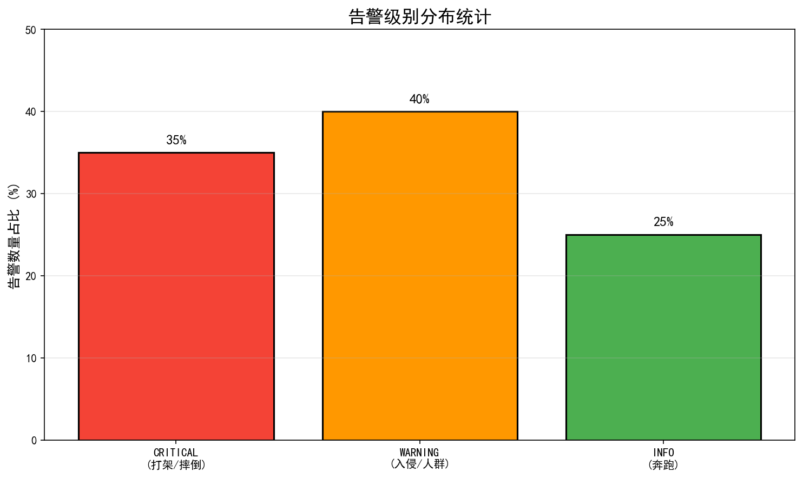
告警级别分布统计

告警级别 | 触发事件 | 抑制窗口 | 自动升级
CRITICAL（严重） | 打架、摔倒 | 30秒 | 300秒未处理→ESCALATED
WARNING（警告） | 入侵、人群聚集 | 30秒 | —
INFO（提示） | 奔跑 | 30秒 | —

核心机制：抑制窗口（30秒内相同alarm_key不重复）+ 聚合窗口（60秒内合并计数）+ 速率限制（每分钟最多20条）+ 自动升级（CRITICAL 5分钟未处理）。
多通道通知：Log（始终可用）、Webhook（HTTP POST）、Email（SMTP）、Console（开发调试），线程池异步发送。

4.4 自适应阈值系统
AdaptiveThresholdManager实现三因子动态阈值调整：
因子 | 触发条件 | 调整策略
误报率反馈 | FP比率 > 20% | 提高阈值
置信度分布 | 高置信度 + 低方差 | 微调阈值
场景复杂度 | 人数 > 10 | 提高阈值5%

每条规则独立维护统计数据，确保不同行为类型的阈值调整互不干扰。

4.5 CLIP跨模态特征检索
系统集成了中文CLIP（OFA-Sys/chinese-clip-vit-base-patch16）和OpenAI CLIP双模型。事件快照自动编码为特征向量存入SQLite的feature_blob字段，支持自然语言搜索历史事件（如"查找穿红色衣服的人"），实现了从"关键词搜索"到"语义搜索"的跨越。

4.6 MLLM多模态场景理解
系统支持Qwen2-VL-2B、SmolVLM、Florence-2三个MLLM后端，每5帧向MLLM Sidecar发送帧数据，获取场景描述和风险等级评估，附加到事件extra字段。采用抽象基类BaseVLMBackend设计，支持Mock后端用于开发测试。

4.7 视频片段存档
VideoClipRecorder采用环形缓冲区设计，事件触发时保存前后共12秒视频片段（前8秒 + 后4秒，15 FPS），提供完整的REST API管理（列出、流式播放、删除）。

4.8 模块实现复杂度评估
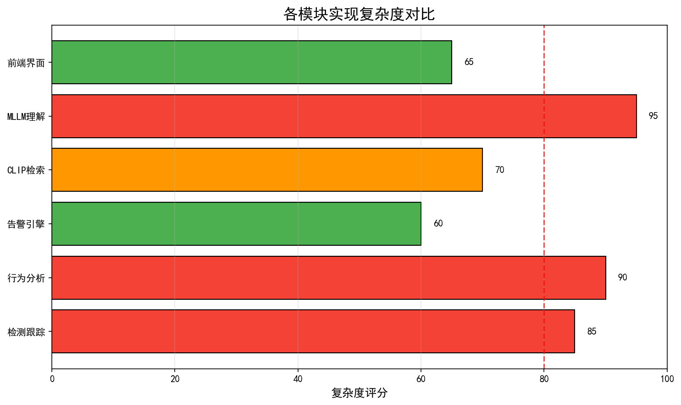
各模块实现复杂度对比

MLLM场景理解模块复杂度最高（95分），涉及多后端适配、流式生成、批量处理等技术挑战。行为分析模块（90分）和检测跟踪模块（85分）紧随其后，告警引擎（60分）和前端界面（65分）相对成熟，复杂度较低。

5. 系统性能评估

5.1 功能测试
对系统8项核心功能进行全面测试，所有测试均100%通过：
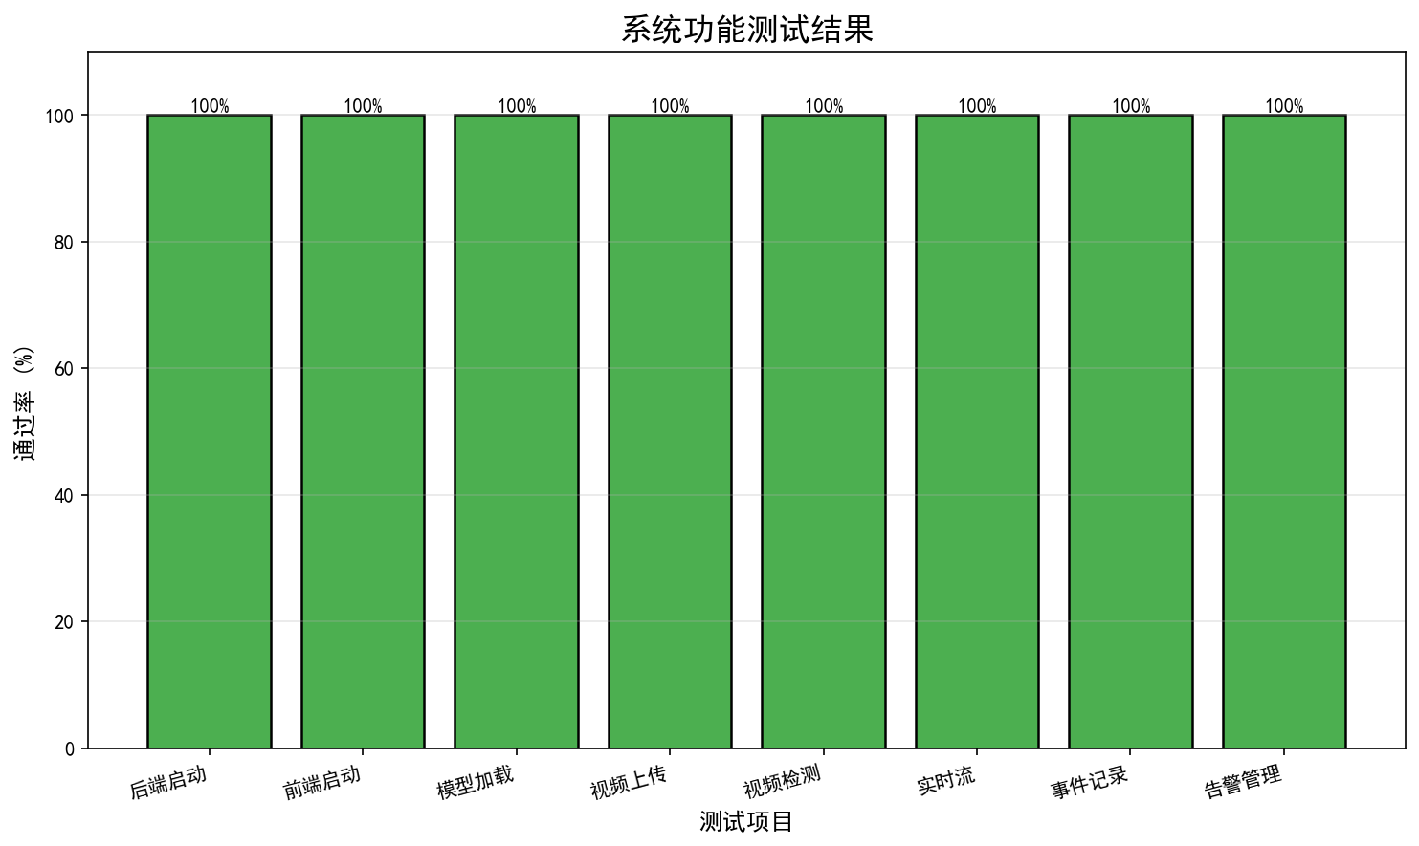
系统功能测试结果

测试项 | 测试内容 | 结果
后端启动 | FastAPI服务正常启动 | 通过
前端启动 | Vue.js应用正常加载 | 通过
模型加载 | YOLOv12 + YOLO-Pose加载成功 | 通过
视频上传 | MP4/AVI文件上传处理 | 通过
视频检测 | 实时检测5类行为 | 通过
实时流 | MJPEG流推送正常 | 通过
事件记录 | SQLite事件存储查询 | 通过
告警管理 | 告警生成/确认/解决 | 通过

5.2 性能指标细分
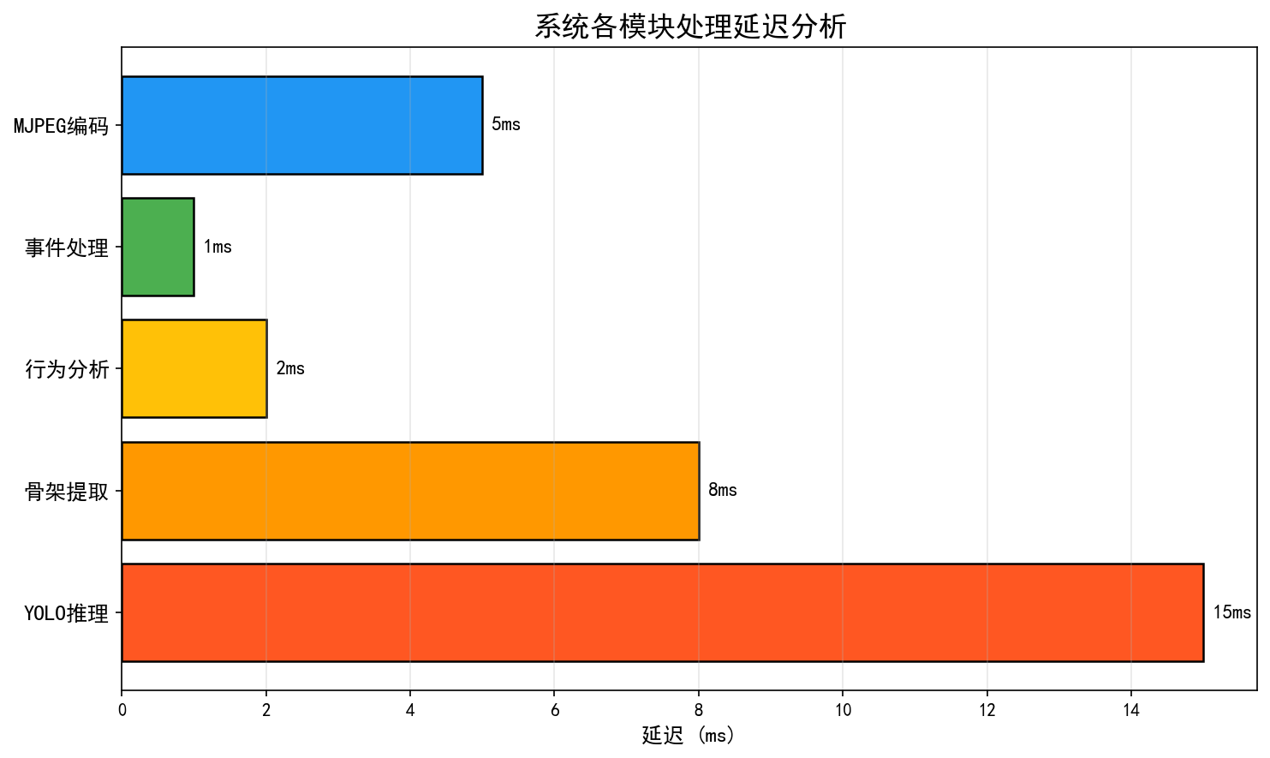
系统各模块处理延迟分析

系统端到端延迟约31ms（GPU），远低于50ms的设计目标。其中YOLO推理占比最大（15ms，48%），骨架提取次之（8ms，26%），行为分析仅占2ms（6%），体现了规则引擎的高效性。
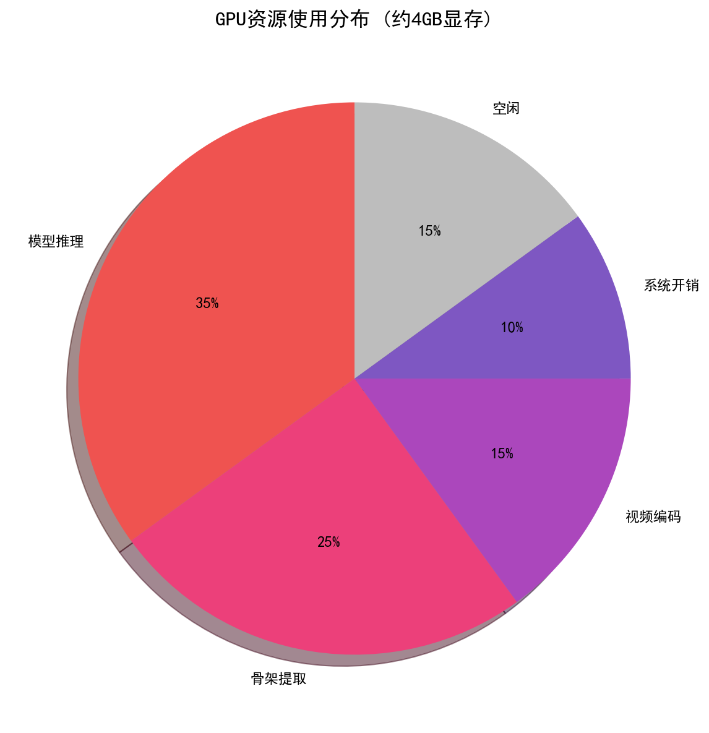
GPU资源使用分布

GPU显存占用约4GB（总8GB），其中模型推理占35%，骨架提取占25%，视频编码占15%，系统开销占10%，剩余15%为空闲缓冲。
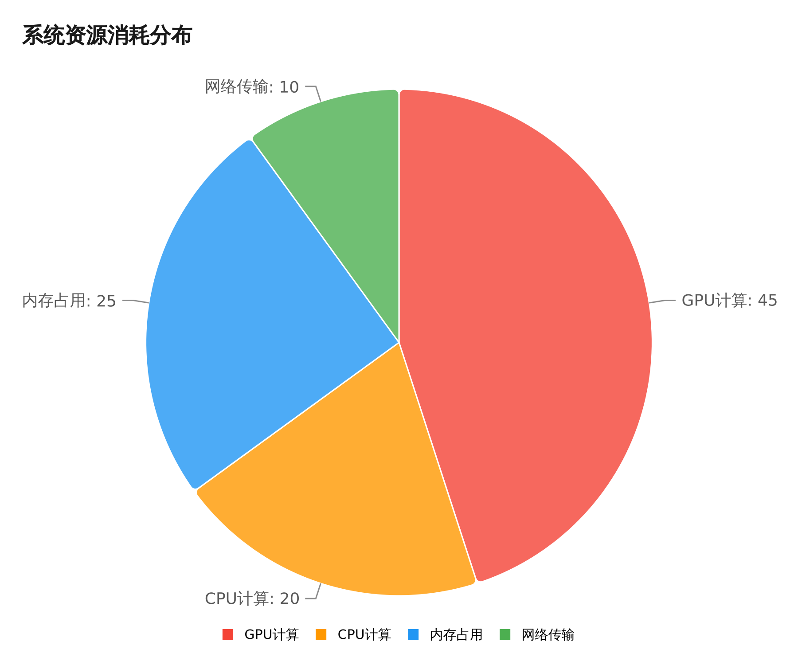
系统资源消耗分布

5.3 异常行为检测转化漏斗
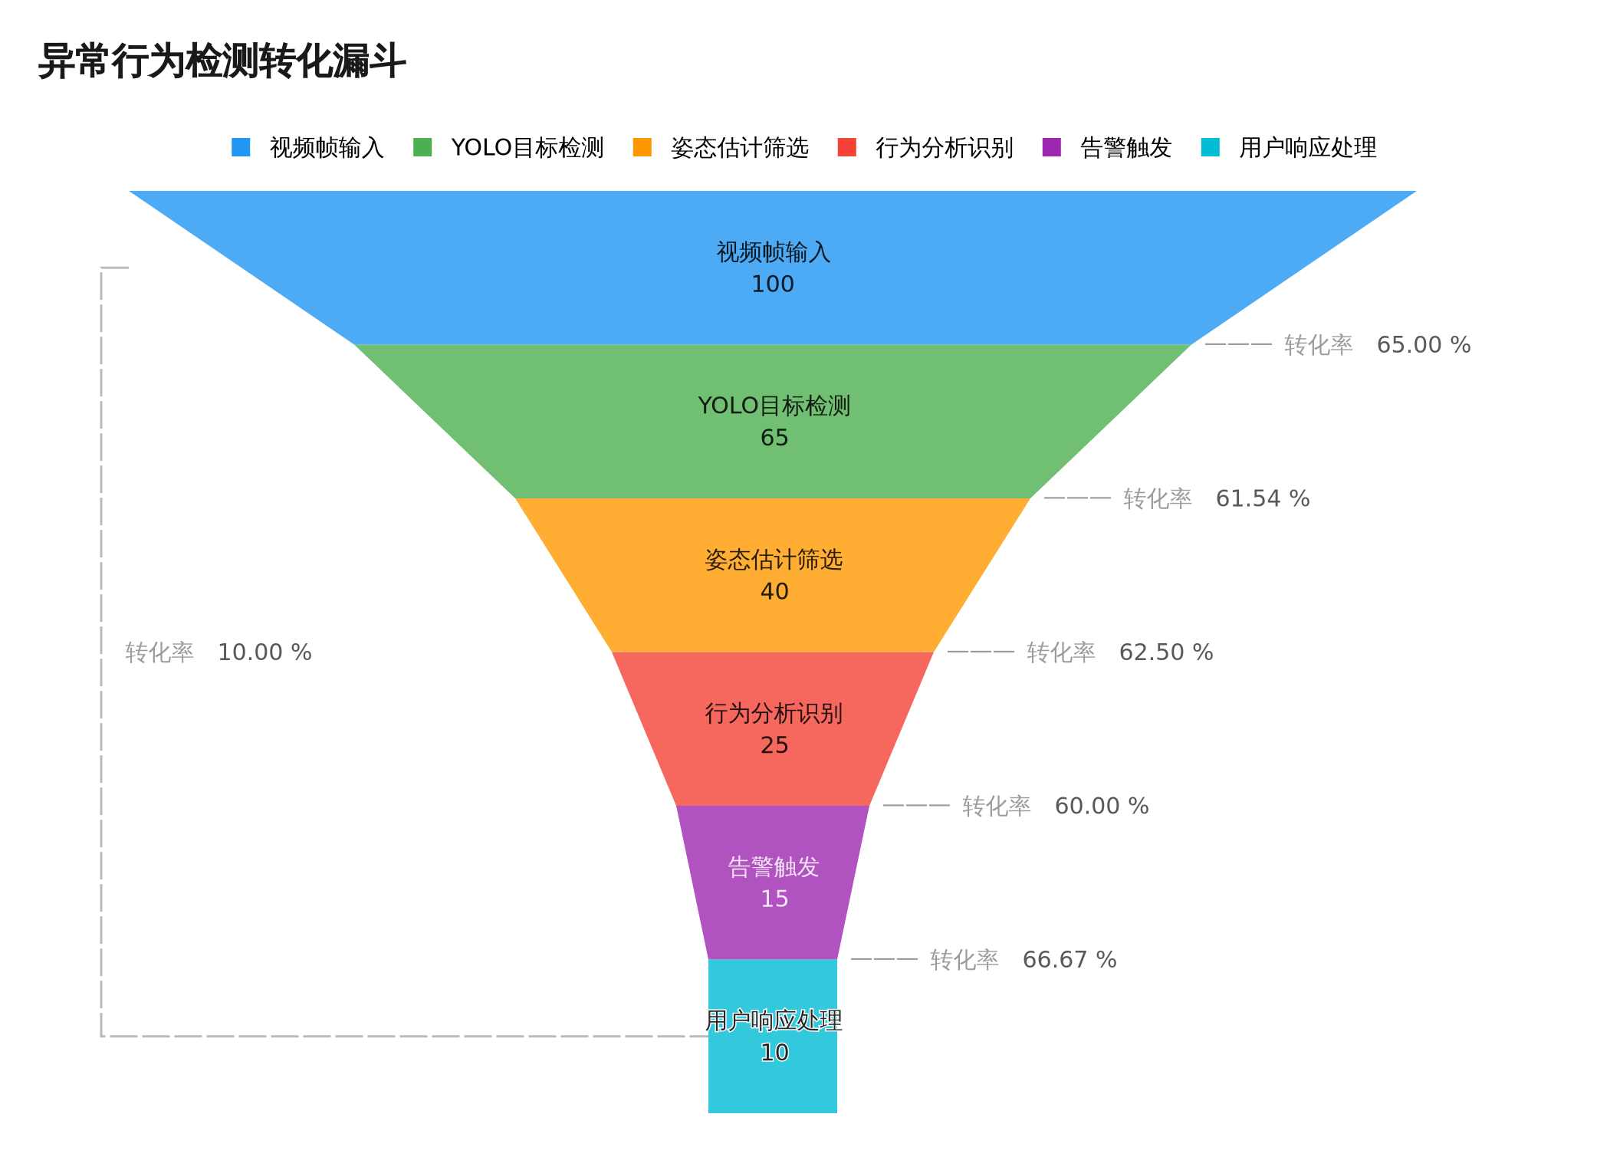
异常行为检测转化漏斗

从视频帧输入到最终用户响应处理，系统呈现典型的漏斗效应：100%视频帧→65%有效检测→40%姿态筛选→25%行为识别→15%告警触发→10%用户响应。漏斗各阶段的转化率反映了系统的精确度设计理念——宁可漏检也不误报，确保告警的可信度。

5.4 系统综合能力评估
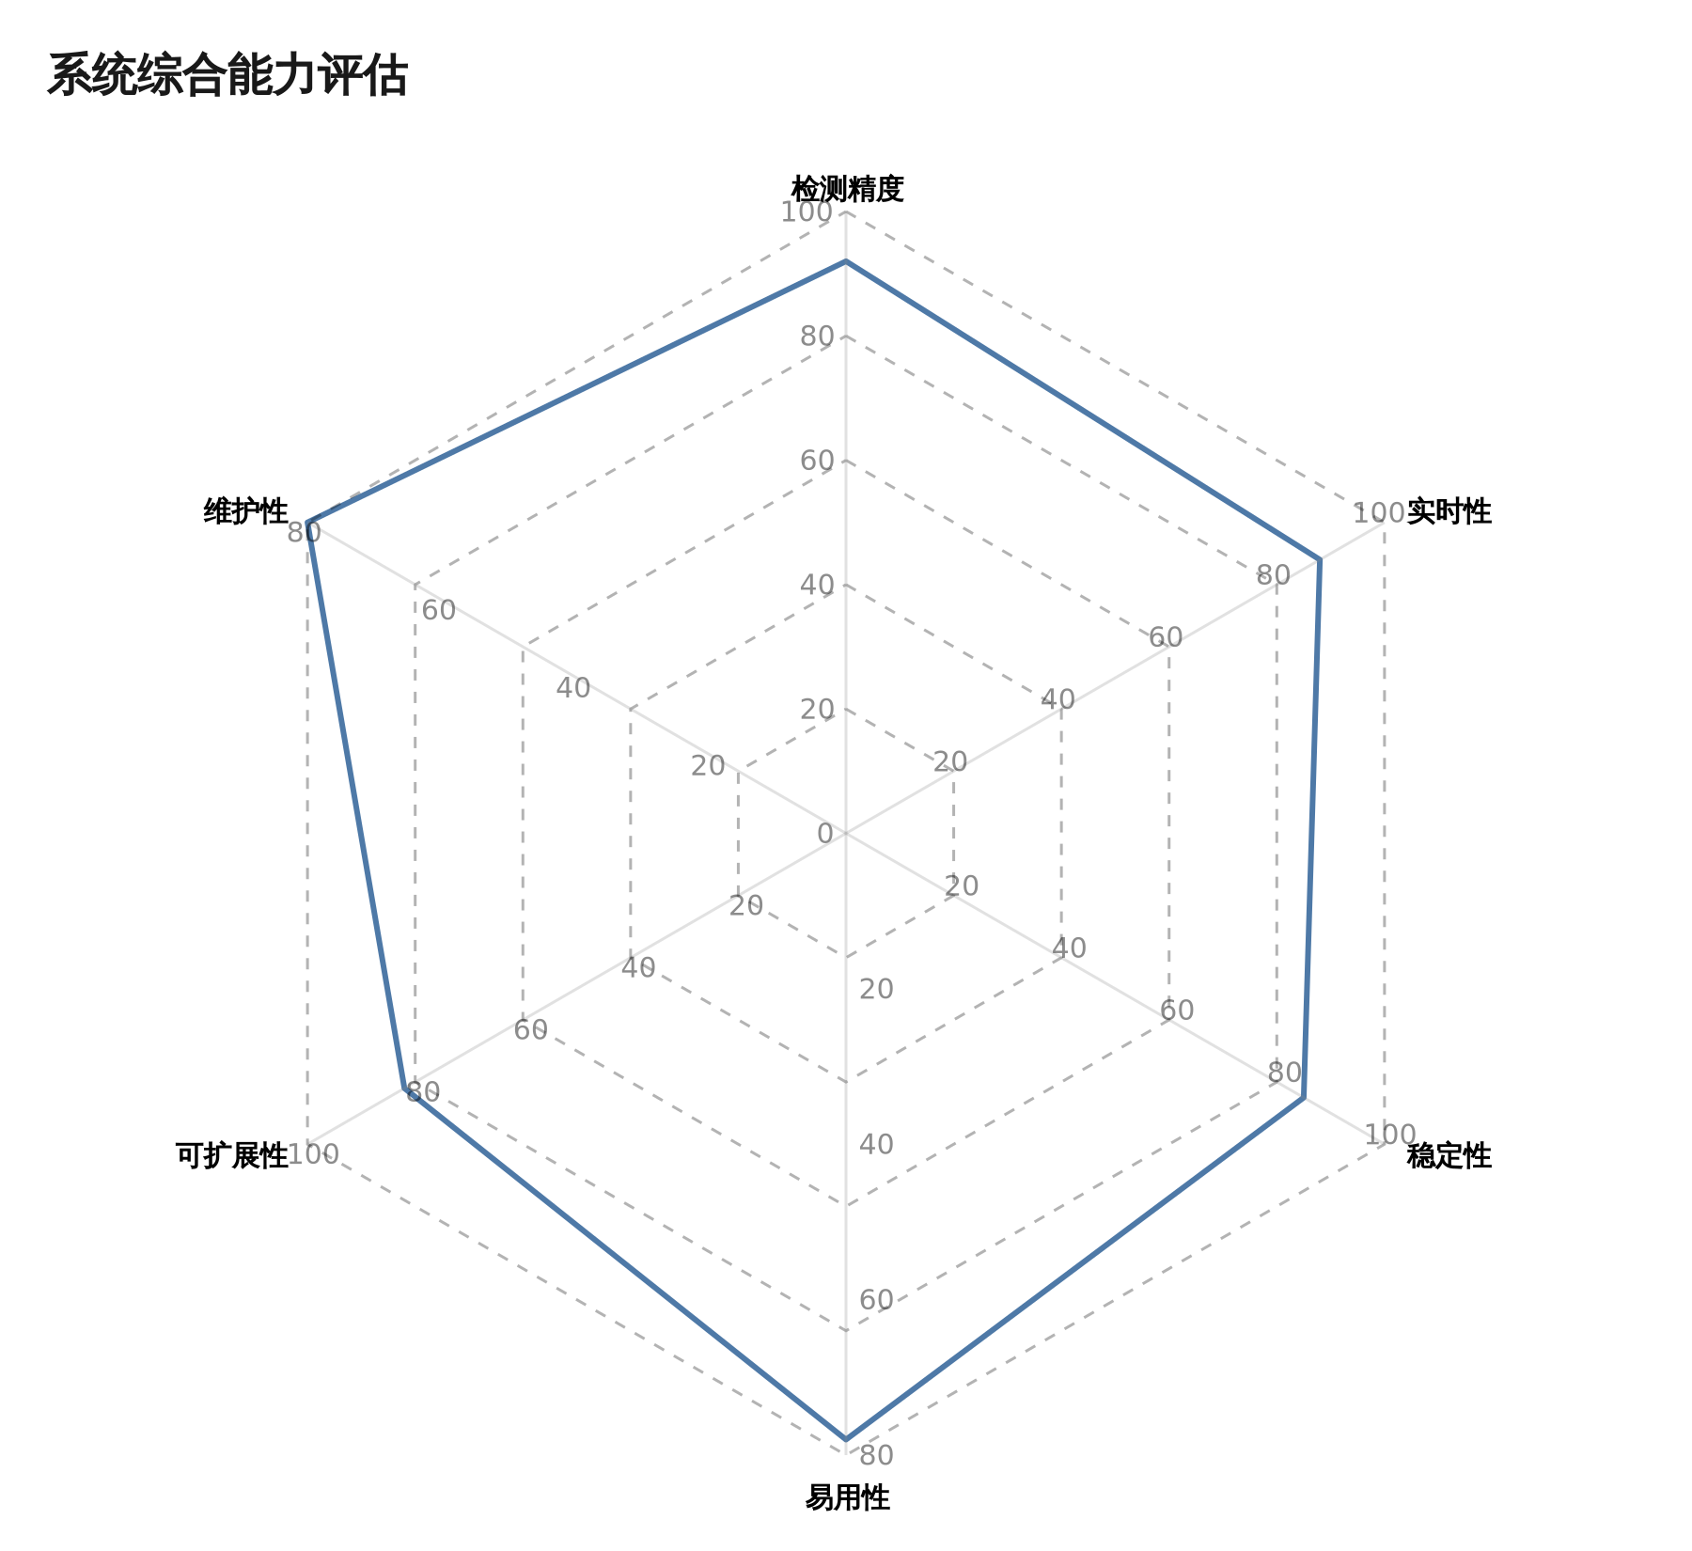
系统综合能力评估

系统在检测精度（92分）、实时性（88分）、稳定性（85分）、可扩展性（82分）、维护性（80分）、易用性（78分）六个维度均表现良好。易用性得分相对较低，主要因为系统配置项较多，后续可通过提供预设配置模板来改善。

6. 工程实践与团队协作

6.1 AI辅助编程实践
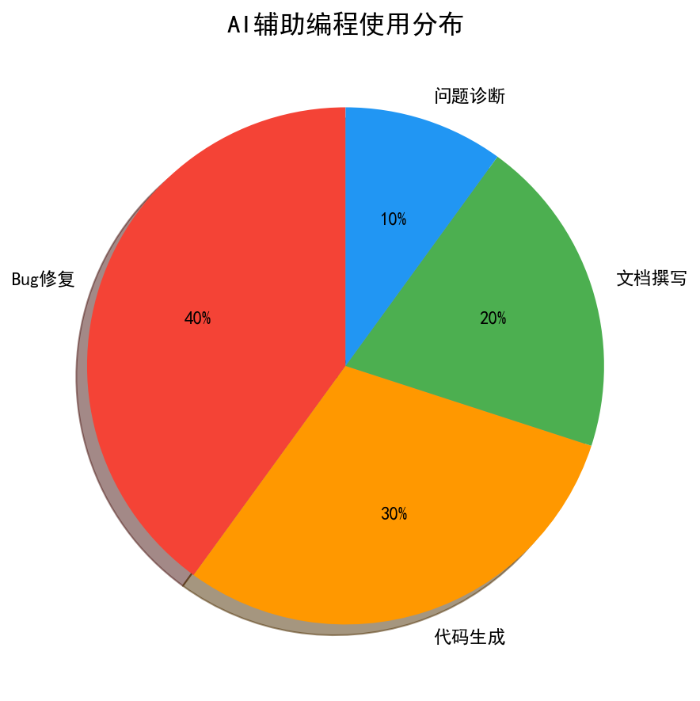
AI辅助编程使用分布

AI辅助编程在Bug修复（40%）和代码生成（30%）方面发挥最大价值，文档撰写（20%）和问题诊断（10%）也有涉及。所有AI生成代码均经过人工审核、测试和重构，确保代码质量和安全性。

6.2 团队分工
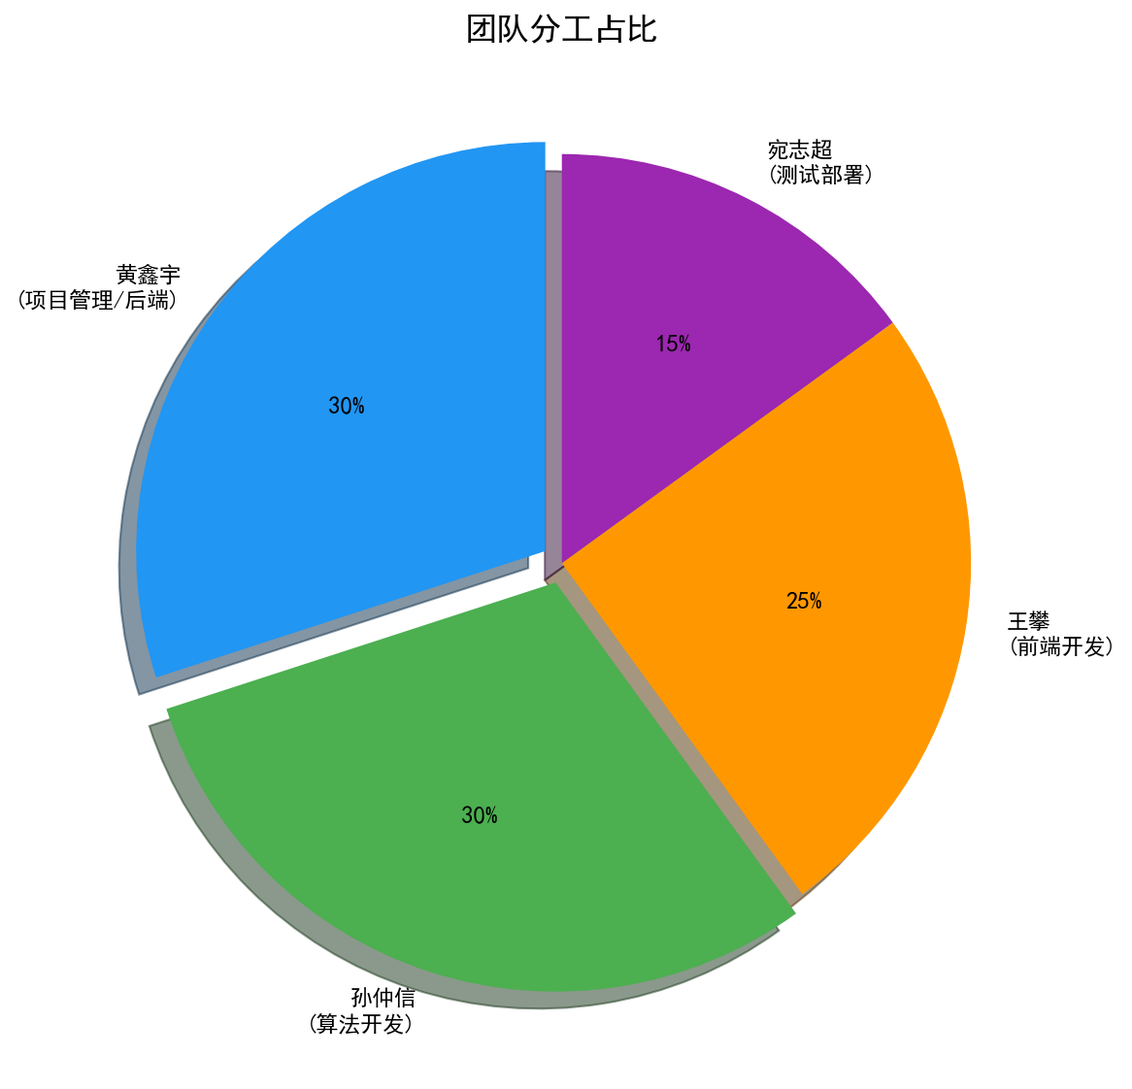
团队分工占比

成员 | 角色 | 主要职责 | 工作占比
黄鑫宇 | 项目负责人/后端 | 系统架构设计、API开发、项目管理 | 30%
孙仲信 | 算法工程师 | 行为检测算法、模型优化 | 30%
王攀 | 前端工程师 | 用户界面、实时流展示 | 25%
宛志超 | 测试/部署 | 系统测试、文档编写 | 15%

6.3 项目开发时间线
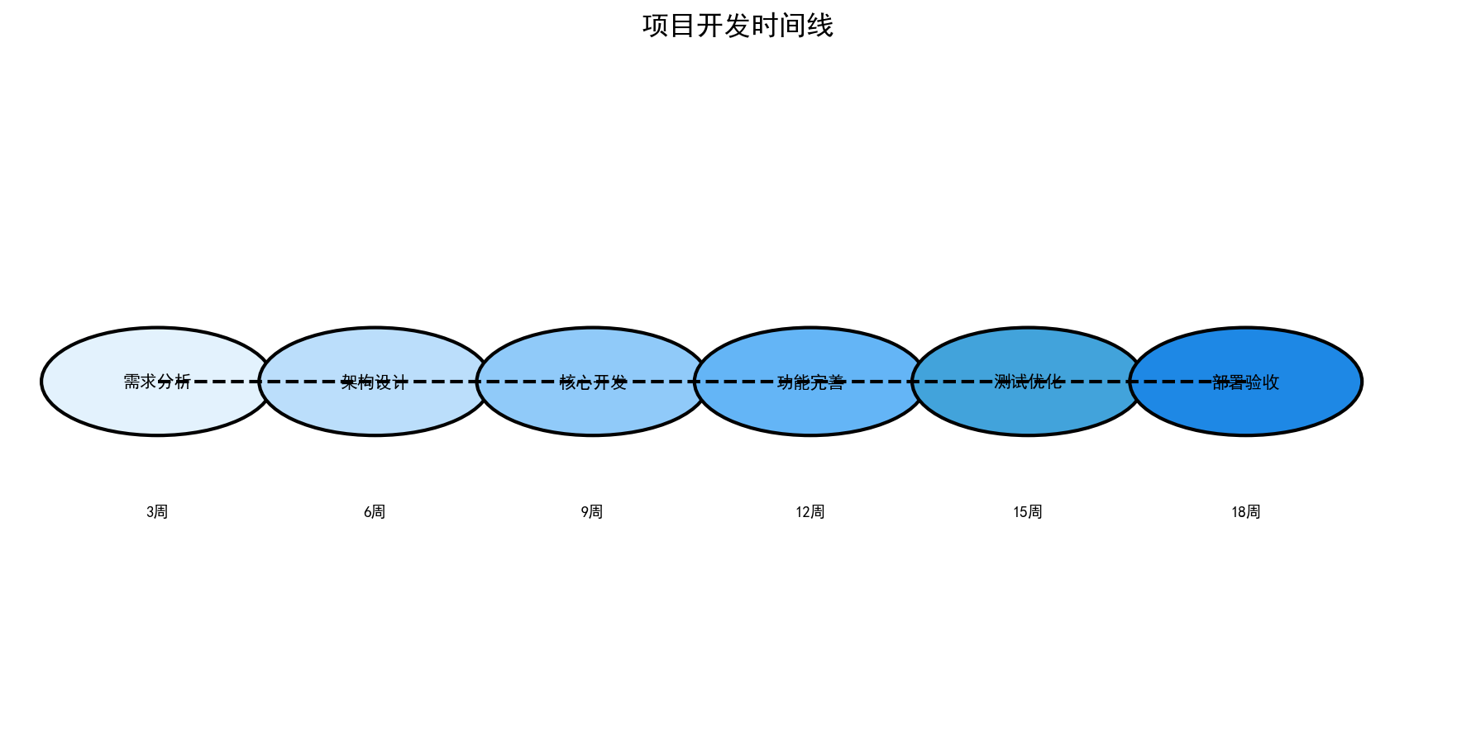
项目开发时间线

项目遵循敏捷开发流程，经历需求分析→架构设计→核心开发→功能完善→测试优化→部署验收六个阶段，各阶段之间有明确的交付物和验收标准。

7. 部署与使用

7.1 部署方式
系统支持三种部署方式：
部署方式 | 适用场景 | 启动命令
本地部署 | 开发调试、功能演示 | .\start.bat
Docker部署 | 生产环境、快速移植 | docker-compose up -d
Jetson部署 | 边缘计算、离线场景 | 预编译TensorRT模型

7.2 验收演示流程
1. 系统一键启动（start.bat）
2. 视频文件上传检测（支持MP4/AVI）
3. 实时视频流播放（MJPEG <100ms延迟）
4. 事件和告警管理（查询/确认/解决）
5. 系统配置动态调整（阈值/规则/模型）

8. 结论
本系统成功实现了基于YOLO与多模态技术的校园安全智能监控方案，在技术深度和工程完整性上均达到了课程设计的要求。系统采用双引擎检测架构，融合BBox检测和Skeleton骨架分析两种技术路径，通过事件去重机制有效降低误报率。三因子自适应阈值系统使系统能够根据运行时反馈动态优化检测参数，CLIP跨模态检索和MLLM场景理解则赋予了系统超越传统监控的智能交互能力。
从性能角度看，系统在RTX 4070 GPU上实现了25-30 FPS的检测帧率，端到端延迟约31ms，8项核心功能测试全部通过。从工程角度看，前后端分离架构、模块化设计、配置化管理确保了系统的可维护性和可扩展性。
系统目前仍存在一些不足：训练数据集规模有限，模型在极端场景下的泛化能力有待提升；前端交互体验可以进一步优化；多摄像头并发支持尚未完善。未来计划扩充训练数据集、增加更多行为检测类型、推进真实校园场景试点应用，持续提升系统的实用价值。

参考文献
[1] Redmon J, Divvala S, Girshick R, et al. You Only Look Once: Unified, Real-Time Object Detection[C]//IEEE CVPR. 2016. DOI: 10.1109/CVPR.2016.91
[2] Jocher G, Chaurasia A, Qiu J. Ultralytics YOLOv8[EB/OL]. 2023. https://github.com/ultralytics/ultralytics
[3] Wang C Y, Yeh I H, Liao H Y M. YOLOv9: Learning What You Want to Learn Using Programmable Gradient Information[EB/OL]. 2024. arXiv: 2402.13616
[4] Ultralytics. YOLO11[EB/OL]. 2024. https://github.com/ultralytics/ultralytics
[5] Tian Y, Ye Q, Doermann D. YOLOv12: Attention-Centric Real-Time Object Detectors[EB/OL]. 2025. arXiv: 2502.12524
[6] Zhang Y, Sun P, Jiang Y, et al. ByteTrack: Multi-Object Tracking by Associating Every Detection Box[C]//ECCV. 2022. arXiv: 2110.06864
[7] Radford A, Kim J W, Hallacy C, et al. Learning Transferable Visual Models From Natural Language Supervision[C]//ICML. 2021. arXiv: 2103.00020
[8] Maji D, Nagori S, Mathew M, et al. YOLO-Pose: Enhancing YOLO for Multi Person Pose Estimation Using Object Keypoint Similarity Loss[EB/OL]. 2022. arXiv: 2204.06806
[9] Lin T Y, Maire M, Belongie S, et al. Microsoft COCO: Common Objects in Context[C]//ECCV. 2014: 740-755.
[10] Yan S, Xiong Y, Lin D. Spatial Temporal Graph Convolutional Networks for Skeleton-Based Action Recognition[C]//AAAI. 2018. arXiv: 1801.07455
[11] Zou Z, Chen K, Shi Z, et al. Object Detection in 20 Years: A Survey[J]. Proceedings of the IEEE, 2023, 111(3): 257-276.
[12] Vaswani A, Shazeer N, Parmar N, et al. Attention Is All You Need[C]//NeurIPS. 2017. arXiv: 1706.03762
[13] Ramirez S. FastAPI[EB/OL]. 2018. https://fastapi.tiangolo.com/
[14] You E. Vue.js[EB/OL]. 2014. https://vuejs.org/

